**CONCEPTO**

Spacewalk nos brinda la posibilidad de manejar instalaciones desatendidas mediante Kickstart, esto nos brinda la posibilidad de tener centralizado las diferentes configuraciones para las distintas necesidades, en nuestro caso vamos a tener centralizado los kickstart para instalar por ejemplo una sucursal en un servidor modelo IBM3200 o IBM3250 tanto con la distribución RHEL4.8 o CentOS 6.4 de 64 bits.

Para tal fin debemos instalar y configurar un par de servicios en el servidor donde está instalado spacewalk, ellos son xinetd y tftpd, en el documento que hacemos referencia a continuación, ya se había instalado el paquete syslinux que está como requerimiento para la instalación, que es el encargado de proveer los servicios necesarios para que podamos brindar la posibilidad de bootear desde la red con el servidor que queremos instalar, el servidor cliente va a hacer un broadcast, en nuestro caso , en la red 128 buscando quien está brindando dicho servicio.

http://intranet/SiteDirectory/gerenciadesistemas/unix/Documentos%20compartidos/Linux/Spacewalk.docx

**CONFIGURACION**

**Cobbler** es un servidor del aprovisionamiento [Linux](http://es.wikipedia.org/wiki/Linux) que centraliza y simplifica el control de servicios incluyendo [DHCP](http://es.wikipedia.org/wiki/DHCP), [TFTP](http://es.wikipedia.org/wiki/TFTP), y [DNS](http://es.wikipedia.org/wiki/DNS) con propósito de realizar instalaciones basadas en red de sistemas operativos. Puede ser configurado para [PXE](http://es.wikipedia.org/wiki/PXE) como en nuestro caso, reinstalaciones, y sistemas virtualizados usando [Xen](http://es.wikipedia.org/wiki/Xen" \o "Xen), [KVM](http://es.wikipedia.org/wiki/Kernel-based_Virtual_Machine) o [VMware](http://es.wikipedia.org/wiki/VMware" \o "VMware).

Cobbler está hecho sobre el mecanismo de [Kickstart](http://es.wikipedia.org/wiki/Kickstart_(Linux)" \o "Kickstart (Linux))  que es lo que usamos en nuestra configuraion y ofrece perfiles de instalación que pueden ser aplicados a una o muchas máquinas.

Cobbler usa templates para su configuración, la que nosotros nos interesa es la que se llama **pxedfault.template** y **pxeprofile.template** , con ella configuramos nuestro menú, en nuestro caso lo personalizamos con el nombre de la empresa y que es lo que estamos viendo, Spacewalk Kickstart Server, agregamos también una clave para poder acceder a las opciones a modo de seguridad y de que nadie instale algo por error.

**[root@spacewalk pxe]# pwd**

**/etc/cobbler/pxe**

**[root@spacewalk pxe]# cat pxedefault.template**

DEFAULT menu

PROMPT 0

MENU TITLE COTO C.I.C.S.A - Spacewalk Kickstart Server

MENU MASTER PASSWD $4$LPoyEvJp$Maxjvb6vAMm9zhj3JF7BdmLOR6Q$

TIMEOUT 200

TOTALTIMEOUT 6000

ONTIMEOUT $pxe_timeout_profile

LABEL local

MENU LABEL Boot From Local Disk

MENU DEFAULT

LOCALBOOT 0

$pxe_menu_items

MENU end

**[root@spacewalk pxe]# cat pxeprofile.template**

LABEL $profile_name

MENU PASSWD $4$LPoyEvJp$Maxjvb6vAMm9zhj3JF7BdmLOR6Q$

kernel $kernel_path

$menu_label

$append_line

ipappend 2

Mediante el servicio de xinetd habilitamos el servicio tftpd como se muestra a continuación:

**[root@spacewalk xinetd.d]# pwd**

**/etc/xinetd.d**

**[root@spacewalk xinetd.d]# cat tftp**

# default: off

# description: The tftp server serves files using the trivial file transfer \

# protocol. The tftp protocol is often used to boot diskless \

# workstations, download configuration files to network-aware printers, \

# and to start the installation process for some operating systems.

service tftp

{

disable = no

socket_type = dgram

protocol = udp

wait = yes

user = root

server = /usr/sbin/in.tftpd

server_args = -vvv -s /var/lib/tftpboot

per_source = 11

cps = 100 2

flags = IPv4

}

**DHCP**

PXE necesita el servicio dhcpd para la asignación de IP’s dinámicas así que debemos configurar el servicio, la particularidad de esta configuración es que como tenemos otro servidor de DHCP para el resto las maquinas en la red, debemos configurarlo de forma que solo entregue IP’s a quienes hagan solicitudes por PXE, de lo contrario tendríamos dos servidor de dhcp ofreciendo IP’s en la red y eso generaría problemas porque ese servicio los administra NT.

**[root@spacewalk dhcp]# pwd**

**/etc/dhcp**

**[root@spacewalk dhcp]# cat dhcpd.conf**

ddns-update-style none;

option domain-name "redcoto.com.ar";

option domain-name-servers 128.2.254.183, 172.16.3.52;

default-lease-time 600;

max-lease-time 7200;

log-facility local7;

class "pxeclients" {

match if substring(option vendor-class-identifier, 0, 9) = "PXEClient";

filename "/pxelinux.0";

}

shared-network 5 {

subnet 128.2.101.0 netmask 255.255.255.0 {

}

pool {

allow members of "pxeclients";

range dynamic-bootp 128.2.101.240 128.2.101.245;

}

}

Una vez que terminamos de personalizar el menu PXE modificando las templates mencionadas anteriormente, debemos actualizar la configuración eso lo hacemos con el comando **cobbler sync** lo cual nos va a generar el archivo **default** el cual se va a guardar en **/var/lib/tftpboot/pxelinux.cfg/default** que es la ruta donde se configura el servicio tftpd, como mostramos a continuación, el archivo contiene al inicio el contenido de las templates, o sea, el menú personalizado, el resto es generado automáticamente por spacewalk cada vez que actualizamos o creamos un perfil nuevo de kickstart.

**[root@spacewalk pxelinux.cfg]# pwd**

**/var/lib/tftpboot/pxelinux.cfg**

**[root@spacewalk pxelinux.cfg]# cat default**

DEFAULT menu

PROMPT 0

MENU TITLE COTO C.I.C.S.A - Spacewalk Kickstart Server

MENU MASTER PASSWD $4$LPoyEvJp$Maxjvb6vAMm9zhj3JF7BdmLOR6Q$

TIMEOUT 200

TOTALTIMEOUT 6000

ONTIMEOUT local

LABEL local

MENU LABEL Boot From Local Disk

MENU DEFAULT

LOCALBOOT 0

LABEL CentOS-6-x64-Minimal:1:SpacewalkDefaultOrganization

MENU PASSWD $4$LPoyEvJp$Maxjvb6vAMm9zhj3JF7BdmLOR6Q$

kernel /images/CentOS-64-x86_64/vmlinuz

MENU LABEL CentOS-6-x64-Minimal:1:SpacewalkDefaultOrganization

append initrd=/images/CentOS-64-x86_64/initrd.img ksdevice=bootif lang= audit=1 nomodeset kssendmac vga=normal ks=http://128.2.101.107/cblr/svc/op/ks/profile/CentOS-6-x64-Minimal:1:SpacewalkDefaultOrganization

ipappend 2

LABEL CentOS-6-x64-Sucursal-3250

MENU PASSWD $4$LPoyEvJp$Maxjvb6vAMm9zhj3JF7BdmLOR6Q$

kernel /images/CentOS-64-x86_64/vmlinuz

MENU LABEL CentOS-6-x64-Sucursal-3250

append initrd=/images/CentOS-64-x86_64/initrd.img ksdevice=bootif lang= audit=1 nomodeset kssendmac vga=normal ks=http://128.2.101.107/cblr/svc/op/ks/profile/CentOS-6-x64-Sucursal-3250

ipappend 2

LABEL CentOS-6-x86_64-Interactive:1:SpacewalkDefaultOrganization

MENU PASSWD $4$LPoyEvJp$Maxjvb6vAMm9zhj3JF7BdmLOR6Q$

kernel /images/CentOS-64-x86_64/vmlinuz

MENU LABEL CentOS-6-x86_64-Interactive:1:SpacewalkDefaultOrganization

append initrd=/images/CentOS-64-x86_64/initrd.img ksdevice=bootif lang= audit=1 nomodeset kssendmac vga=normal ks=http://128.2.101.107/cblr/svc/op/ks/profile/CentOS-6-x86_64-Interactive:1:SpacewalkDefaultOrganization

ipappend 2

LABEL RHEL48-Sucursal-IBM3200

MENU PASSWD $4$LPoyEvJp$Maxjvb6vAMm9zhj3JF7BdmLOR6Q$

kernel /images/RHEL48-i386:1:SpacewalkDefaultOrganization/vmlinuz

MENU LABEL RHEL48-Sucursal-IBM3200

append initrd=/images/RHEL48-i386:1:SpacewalkDefaultOrganization/initrd.img ksdevice=bootif lang= audit=1 nomodeset kssendmac vga=normal ks=http://128.2.101.107/cblr/svc/op/ks/profile/RHEL48-Sucursal-IBM3200

ipappend 2

LABEL RHEL48-Sucursal-IBM3250

MENU PASSWD $4$LPoyEvJp$Maxjvb6vAMm9zhj3JF7BdmLOR6Q$

kernel /images/RHEL48-i386:1:SpacewalkDefaultOrganization/vmlinuz

MENU LABEL RHEL48-Sucursal-IBM3250

append initrd=/images/RHEL48-i386:1:SpacewalkDefaultOrganization/initrd.img ksdevice=bootif lang= audit=1 nomodeset kssendmac vga=normal ks=http://128.2.101.107/cblr/svc/op/ks/profile/RHEL48-Sucursal-IBM3250

ipappend 2

MENU end

**ESTRUCTURA DEL SERVIDOR TFTPD**

Mediante este servicio vamos a proveer el mecanismo para que podamos bootear por red, dentro del directorio **/var/lib/tftpboot** vamos a ver una estructura de directorios que se crean automáticamente.

**[root@spacewalk tftpboot]# pwd**

**/var/lib/tftpboot**

**[root@spacewalk tftpboot]# ls –la**

drwxr-xr-x 2 root root 2 Oct 30 10:32 etc

drwxr-xr-x 2 root root 4 Nov 13 11:32 grub

drwxr-xr-x 8 root root 8 Nov 18 15:31 images

-rw-r--r-- 1 root root 25244 Nov 13 11:32 memdisk

-rw-r--r-- 1 root root 60928 Nov 13 11:32 menu.c32

drwxr-xr-x 2 root root 2 Oct 30 10:32 ppc

-rw-r--r-- 1 root root 26828 Nov 13 11:32 pxelinux.0

drwxr-xr-x 2 root root 3 Nov 13 11:32 pxelinux.cfg

drwxr-xr-x 2 root root 3 Nov 13 11:32 s390x

**[root@spacewalk images]# pwd**

**/var/lib/tftpboot/images**

**[root@spacewalk images]# ls -la**

drwxr-xr-x 2 root root 4 Nov 13 11:32 CentOS_6.4-i386

drwxr-xr-x 2 root root 4 Nov 13 11:32 CentOS-64-x86_64

drwxr-xr-x 2 root root 4 Nov 18 15:31 CentOS-64-x86_64:1:SpacewalkDefaultOrganization

drwxr-xr-x 2 root root 4 Nov 13 11:32 RHEL48-i386:1:SpacewalkDefaultOrganization

**[root@spacewalk CentOS-64-x86_64]# pwd**

**/var/lib/tftpboot/images/CentOS-64-x86_64**

**[root@spacewalk CentOS-64-x86_64]# ls -1**

initrd.img

vmlinuz

**[root@spacewalk CentOS_6.4-i386]# pwd**

**/var/lib/tftpboot/images/CentOS_6.4-i386**

**[root@spacewalk CentOS_6.4-i386]# ls -1**

initrd.img

vmlinuz

**[root@spacewalk RHEL48-i386:1:SpacewalkDefaultOrganization]# pwd**

**/var/lib/tftpboot/images/RHEL48-i386:1:SpacewalkDefaultOrganization**

**[root@spacewalk RHEL48-i386:1:SpacewalkDefaultOrganization]# ls -1**

initrd.img

vmlinuz

**ESTRUCTURA DEL REPOSITORIO**

Acá tenemos los scripts que vamos a utilizar con nuestros perfiles de kickstart, ya no vamos a tener que crear un archivo de kickstart para cada instalación ya que el mismo lo genera automáticamente spacewalk y lo maneja internamente, nosotros vamos a programar scripts de post o pre procesamiento los cuales vamos a incluir en la configuración de los perfiles. En el repositorio también está una copia del DVD de cada distribución que queremos instalar.

Como podemos apreciar, vemos que existen los directorios que contienen la estructura y el contenido del DVD de instalación correspondiente a CentOS para 64 y 32 bits y el de RHEL 4.8, también existe un directorio llamado **ks**, que es donde están los scripts que mencionábamos anteriormente. Dentro del directorio **ibm3250-sata-drv** se encuentra el driver para la controladora SATA de los servidor IBM-3250, esto es para la instalación de una sucursal con RHEL4.8 en dichos equipos, ya que por defecto, al ser muy vieja la distribución y el hardware mas nuevo, no tiene soporte para la controladora en cuestión, en la configuración del perfil para esta instalación incluimos dicho driver.

**[root@spacewalk repositorio]# pwd**

**/repositorio**

**[root@spacewalk repositorio]#**

dr-xr-xr-x 6 root root 17 Oct 30 08:45 centos64-i386

drwxr-xr-x 8 root root 19 Oct 30 08:22 centos64-x64

drwxr-xr-x 2 root root 3 Nov 7 15:01 ibm3250-sata-drv

drwxr-xr-x 5 root root 9 Nov 13 10:11 ks

drwxr-xr-x 9 root root 9 Oct 30 08:28 rh4.8-X86

Dentro del directorio ks tenemos los scripts que se utilizan con los distintos perfiles de kickstart como se mencionaba anteriormente, dentro del directorio **Confvieja** hay una copia de todos los kickstart que veníamos utilizando, esto es, lo que está en slnxapp2, de ahí no utilizamos nada más, script-rhel48-ibm3250 y script-rhel48-ibm3200 son los scripts de post procesamiento que utilizamos para instalación de una sucursal tanto en un IBM 3200 o IBM3250, los scripts crean los usuarios, copian archivos de configuración etc, en principio desde el perfil de kickstart no deberíamos modificar nada más, si necesitamos cambiar que se hace en la post configuración de la sucursal, deberíamos modificar estos scripts.

**[root@spacewalk ks]# pwd**

**/repositorio/ks**

**[root@spacewalk ks]# ls -la**

drwxr-xr-x 3 root root 12 Nov 21 09:34 centos

drwxr-xr-x 2 root root 58 Nov 4 15:22 Confvieja

-rw-r--r-- 1 root root 21843 Nov 20 16:47 script-rhel48-ibm3200.sh

-rw-r--r-- 1 root root 22930 Nov 20 16:49 script-rhel48-ibm3250.sh

Dentro del directorio **centos** tenemos los scripts correspondientes a los perfiles que usan CentOS, por ejemplo para una instalación mínima **script-minimal.sh** es el script que crea los usuarios básicos, copia archivos de configuración para que el equipo cumpla con los requerimientos de seguridad pedidos por la auditoria, script-3200 y script-3250 son los scripts correspondientes a la instalación de una sucursal.

**[root@spacewalk centos]# pwd**

**/repositorio/ks/centos**

**[root@spacewalk centos]# ls –la**

-rwxr-xr-x 1 root root 15178 Nov 1 15:11 script-3200.sh

-rwxr-xr-x 1 root root 15178 Nov 1 14:05 script-3250.sh

-rwxr-xr-x 1 root root 2789 Nov 18 16:49 script-interactive.sh

-rwxrwxr-x 1 root root 3033 Nov 18 16:44 script-minimal.sh

-rw-r--r-- 1 root root 3691 Nov 4 15:11 server-minimal.ks

**CONSOLA SPACEWALK**

Vamos a ver algunas de las opciones que conforman un profile de kickstart, no vamos a ver todas las opciones, pero si las más relevantes que nos interesan y que son importantes y que hacen a la configuración en sí.

Ingresar a la consola, recuerden que el usuario y clave están en KeePass.

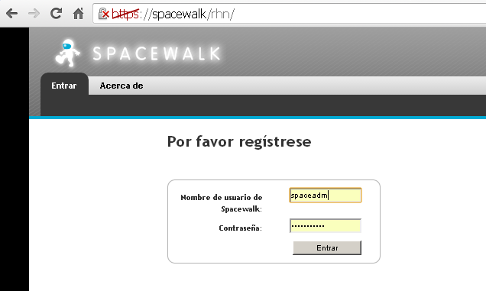

Ir a **Manage Kickstarts**

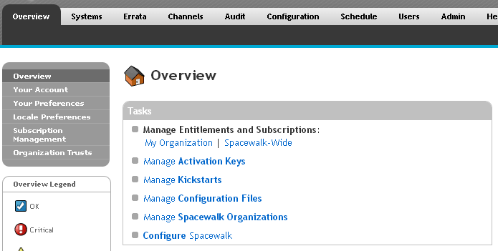

Seleccionar **View a List Of Kickstart Profiles**

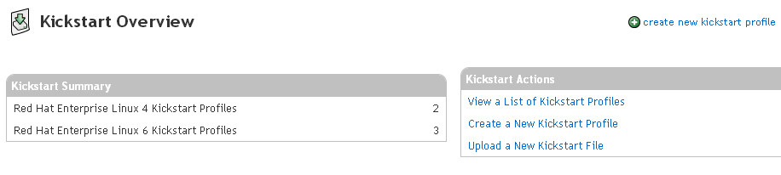

Acá vemos los profiles que están definidos.

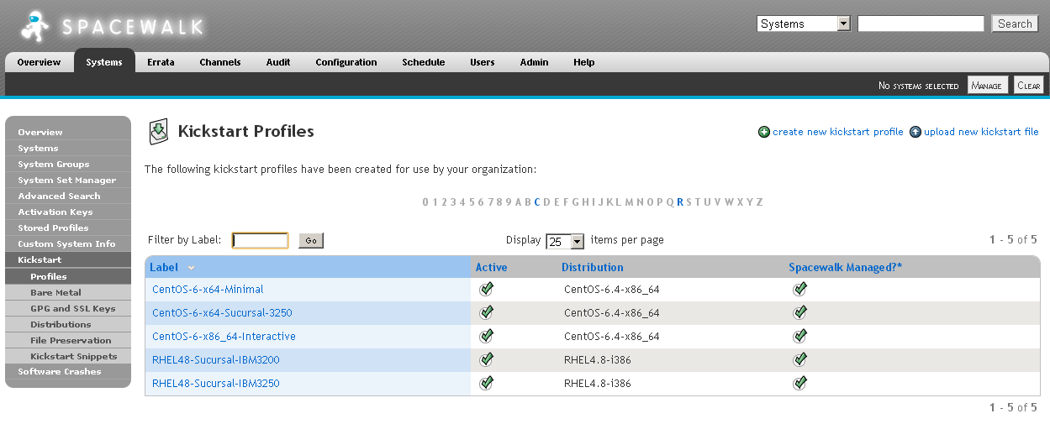

Tomemos por ejemplo el que usamos comúnmente y que ya está configurado que es RHEL48-Sucursal-3200, aquí podemos ver algunas de las opciones que tenemos, dentro de algunas opciones tenemos sub opciones como es el particionado dentro de **System Details** el cual veremos más adelante.

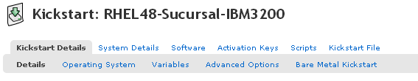

En **Kickstart Label** es el nombre con el que vamos a identificar el profile.

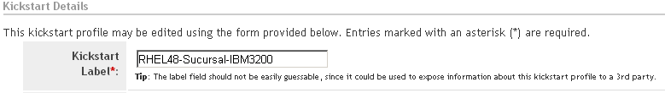

El tipo de sistema operativo al que pertenece.



Si es un equipo virtualizado lo indicamos acá:

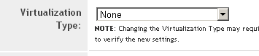

Donde y como queremos que nos genere el log de la instalación:

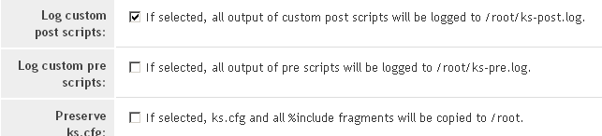

Los parámetros que le pasamos al kernel durante la instalación, los parámetros que se le agregaran al kernel después de la instalación y una caja de dialogo para ingresar algún comentario, Kernel option son los que toma durante la instalación, le decimos que el tipo de vga es normal y que la resolución sea normal, en **Post Kernel Options** son las opciones que se le van a aplicar al finalizar la instalación.

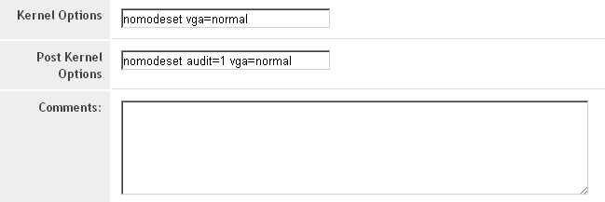

Dentro de **Operating System** seleccionamos el canal de base, esto lo explicamos en otro documento, básicamente es decirle cual es el repositorio que vamos a usar para la distribución, nosotros ya tenemos creado un canal llamado RHEL4.8-i386 con su repositorio correspondiente.

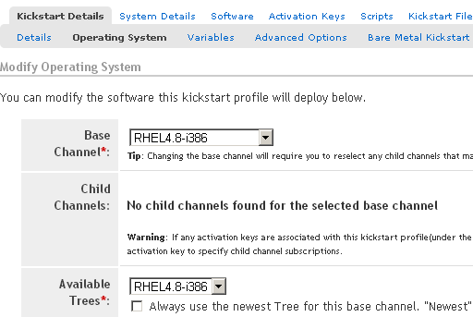

Dentro de **System Details** tenemos las opciones de particionado, acá especificamos como lo teníamos en los viejos .ks los VG y las particiones a crear.

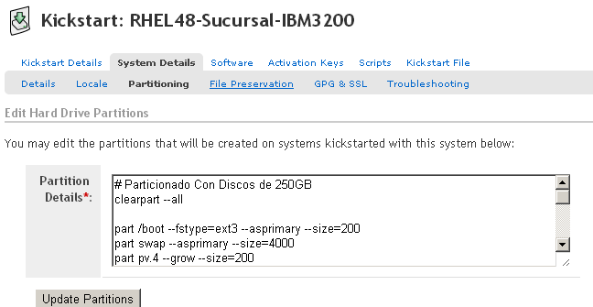

Dentro de **Scripts** es donde definimos los scripts que van a correr en el pre o en el post durante la instalación, como se ve en la imagen tenemos un script que llamamos script 1, este es el nombre con el que lo relaciona Spacewalk no hace referencia al nombre del script real en sí que tenemos en /repositorios/ks.

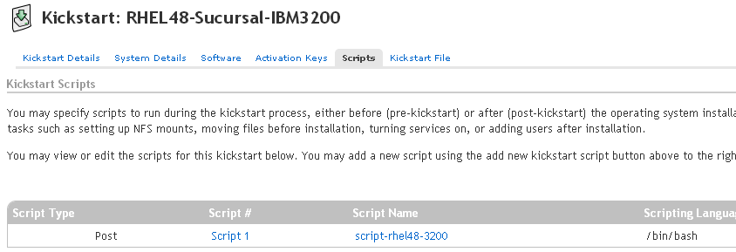

Al seleccionarlo nos muestra lo siguiente, **Scripting Language**, le decimos como va a interpretar el código, podemos no poner nada.

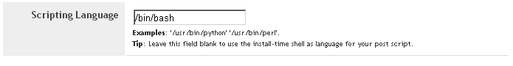

No muestra también un pequeño editor de texto como se muestra a continuación donde definimos que va a hacer el script o como en nuestra caso, que llamamos a un script externo el **script-rhel48-ibm3200.sh**.

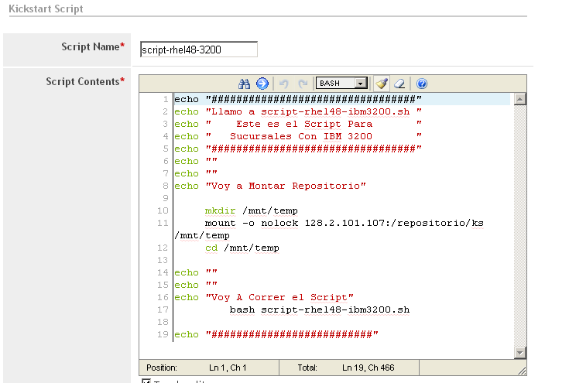

Por último debemos definir donde se va a ejecutar el script , si es Pre o Post, en este caso es post ya que se ejecuta después que se realiza la instalación del sistema operativo.

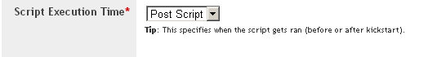

Si vamos **Kickstart File** vemos como automáticamente va generando el ks con las opciones que vamos generando.

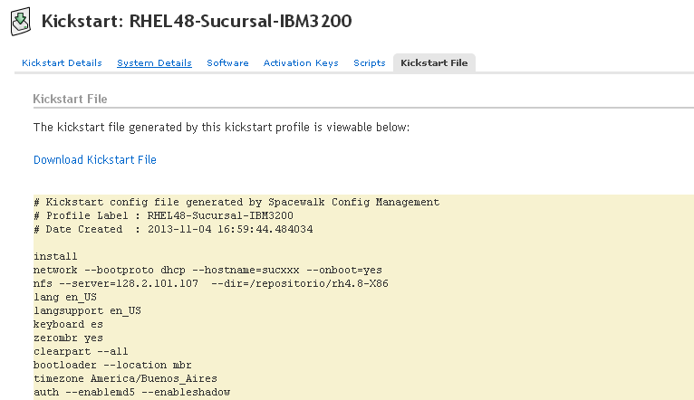

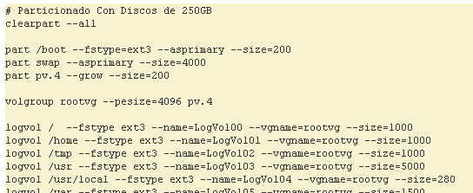

En **Advanced Options** tenemos muchas opciones algunas más relevantes que otras pero no menos importantes, acá vamos definiendo como va a ser la instalación, si es interactiva o no, si se configura el entorno grafico o no, si es en modo grafico o texto, el hostname, etc, todas las opciones que ingresábamos manualmente en los viejos .ks acá lo hacemos de modo interactivo y spacewalk en función a estas opciones va a ir actualizando y generando el kickstart para este profile.

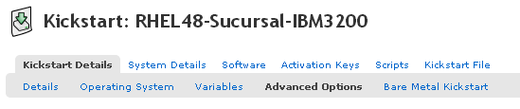

Tipo de autenticación:

El bootloader donde va a estar instalado:

Por defecto que borre todas las particiones:

El servicio de firewall desactivado:

Que la instalación sea en modo grafico:



Qué operación vamos a realizar, queremos instalar:



Teclado, idioma soportados, teclado en español, el resto en ingles: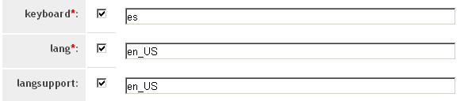

Para la configuración de la red le decimos que queremos que tome por dhcpd cuando el equipo levante y que el nombre de host va a ser sucxxx y que el repositorio de donde se va a realizar la instalación es /repositorio/rh4.8-X86 en y la IP es 128.2.101.107 la cual corresponde a spacewalk.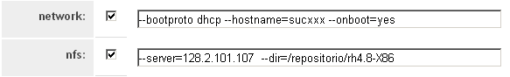

Definimos la clave del usuario root: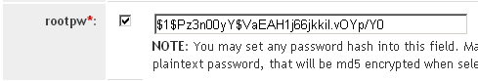

La zona horaria:

Los parámetros para la configuración de la tarjeta de video:

El servicio de selinux deshabilitado:

Si queremos por ejemplo que después que termine la instalación haga un reboot automáticamente tildamos la siguiente opción, en este caso no está habilitado.

Dentro de **Software** definimos los paquetes que queremos instalar, copiamos y pegamos tal cual lo teníamos en el ks viejo o podemos agregar algún otro paquete que esté incluido en la distribución, software adicional como nagios no podemos incluirlo en esta sección, nagios en este caso lo ejecuta el script de post procesamiento.

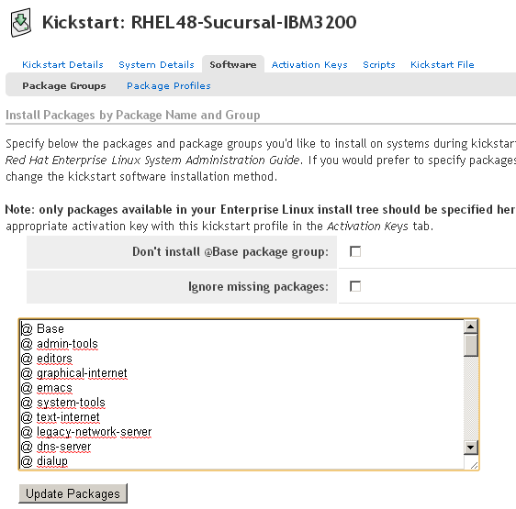

**Menú de Opciones PXE**

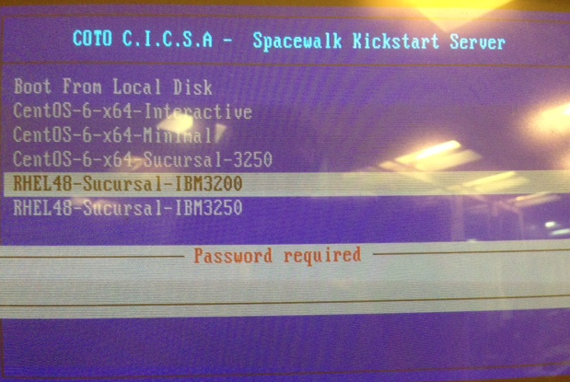

**Descripción de las Opciones:**

Todas las opciones requieren clave la cual está en KeePass, esto es a medida de seguridad por si alguien bootea de red por algún problema o error y sin saber elige alguna opción desatendida que obviamente le va a formatear el disco e instalar el sistema operativo sin intervención del usuario, de todos modos el usuario tendría que estar en la red 128.x.x.x que es en el segmento que se encuentra instalado el servidor Spacewalk y es la red en donde se va a realizar el broadcast buscando quien ofrece el servicio TFTPD.

**Boot from local disk**

Bootea desde el disco local.

**CentOS-6-64-Interactive**

Realiza una instalación interactiva del sistema operativo, solamente copia los archivos de configuración necesarios para contemplar los requerimientos de PCI solicitados por la auditoria, además de crear los usuarios nuestros, el script de post procesamiento que se ejecuta es **/repositorio/ks/centos/script-interactive.sh**, ahí podemos ver en detalle la configuración.

**CentOS-6-64-Minimal**

Realiza una instalación mínima del sistema operativo, es una instalación totalmente desatendida, crea un VG y particionado genérico ( **boot, var, usr, tecnol, home, audit, opt , tmp** ) , solamente copia los archivos de configuración necesarios para contemplar los requerimientos de PCI solicitados por la auditoria, además de crear los usuarios nuestros, el script de post procesamiento que se ejecuta es **/repositorio/ks/centos/script-minimal.sh**, ahí podemos ver en detalle la configuración.

**CentOS-6-64-Sucursal-3250**

Realiza una instalación con la configuración para una sucursal en un servidor rackeable IBM3250, la instalación es totalmente desatendida, el nombre de host que se le asigna es sucxxx. El script de post procesamiento que se ejecuta es **/repositorio/ks/centos/script-3250.sh**, ahí podemos ver en detalle la configuración. Al finalizar la instalación debemos correr el script reemplaza_suc.sh que se encuentra en /tecnol el cual realiza los cambios necesarios para la sucursal que vamos a instalar como por ejemplo, cambio del hostname, renombrar los filesystems, configurar el agente Control-M etc.

**RHEL48-Sucursal-IBM3200**

Realiza una instalación con la configuración para una sucursal en un servidor tipo Torre IBM3200, la instalación es totalmente desatendida, el nombre de host que se le asigna es sucxxx. El script de post procesamiento que se ejecuta es **/repositorio/ks/script-rhel48-ibm3200.sh**, ahí podemos ver en detalle la configuración. Al finalizar la instalación debemos correr el script reemplaza_suc.sh que se encuentra en /tecnol el cual realiza los cambios necesarios para la sucursal que vamos a instalar como por ejemplo, cambio del hostname, renombrar los filesystems, configurar el agente Control-M etc.

**RHEL48-Sucursal-IBM3250**

Realiza una instalación con la configuración para una sucursal en un servidor tipo Torre IBM3200, la instalación es totalmente desatendida, el nombre de host que se le asigna es sucxxx. El script de post procesamiento que se ejecuta es **/repositorio/ks/script-rhel48-ibm3250.sh**, ahí podemos ver en detalle la configuración. Al finalizar la instalación debemos correr el script reemplaza_suc.sh que se encuentra en /tecnol el cual realiza los cambios necesarios para la sucursal que vamos a instalar como por ejemplo, cambio del hostname, renombrar los filesystems, configurar el agente Control-M etc.

**CentOS-6-64-Desktop**

Realiza una instalación con la configuración con entorno gráfico KDE y utilidades gráficas, navegador, correo, etc, la instalación es totalmente desatendida, el nombre de host que se le asigna es slnxdesktop. El script de post procesamiento que se ejecuta es **/repositorio/ks/centos/script-desktop.sh.**

**CentOS-6-64-POS**

Realiza una instalación con la configuración para una terminal POS ( Púnto de Venta ) , la instalación es totalmente desatendida, el nombre de host que se le asigna es slnxpos. El script de post procesamiento que se ejecuta es **/repositorio/ks/centos/script-pos.sh.**